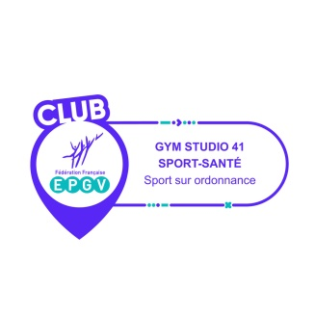

**Bulletin d’adhésion / Renouvellement 2025/2026**

|  |  |
| --- | --- |
| Inscription couple Oui Non | Femme Homme |
| NOM D’USAGE | PRENOM |
| NOM DE NAISSANCE | DATE DE NAISSANCE |
| ADRESSE | E-MAIL (à écrire lisiblement, la licence vous sera envoyé par mail) |
| TELEPHONE | Je n’ai pas d’e- mail  Oui Non |
| Première adhésion Oui Non | Licencié dans un autre club EPGV Oui Non |
| Personne à prévenir en cas d’urgence  (Facultatif) Téléphone | Quelle commune ? |

**COTISATION SAISON 2025/2026**

La cotisation ne fera l’objet d’aucun remboursement en dehors des situations expressément prévues au règlement intérieur.

*La licence EPGV n’est due qu’une seule fois et permet une réduction d’impôt.

**Pour couple :** Possibilité de partager la même carte.

|  |  |  |
| --- | --- | --- |
|  | **FORMULE SPORT-SANTÉ** | **FORMULE RENFO SUR PLATEAU MUSCULATION-CARDIO** |
| **LICENCE FFEPGV** | **34\*** | **34\*** |
| **CARTE DE 10 SEANCES** | **60.00** soit 6.00 la séance | **100.00** soit 10.00 la séance |
| **CARTE DE 20 SEANCES** | **100.00** soit 5.00 la séance | **180.00** soit 9.00 la séance |

L’accès aux séances est conditionné à la remise d’un dossier d’inscription complet.

**Paiement de la cotisation :**

* **Chèque** à l’ordre de « Gym Studio 41 »,
* **Espèces**
* **CB,** directement au Studio

Ce formulaire daté et signé, le certificat médical, ou l’auto attestation médicale.

**Droit à l’image :** J’autorise l’association GYM STUDIO 41 à réaliser des prises de vues pendant les cours ou manifestations et déclare céder à l’association les droits qu’il détient sur son image pour la saison sportive. Les prises de vues réalisées pourront être utilisées pour la promotion de l’association, pourront faire l’objet de publication sur un support papier (guide pratique municipal ou journal de l’association) Elles seront utilisées dans l’intérêt de l’association, elles ne seront pas utilisées à des fins commerciales et que la cession à des tiers n’est pas autorisée.

**Traitements des données personnelles :**

Les informations recueillies lors de votre adhésion font l’objet d’un traitement informatique destinées au secrétariat de l’association. En application des articles 39 et suivants de la loi du 06 janvier 1978 modifiée, vous bénéficiez d’un droit d’accès et de rectification aux informations qui vous concernent. Vous pouvez exercer ce droit et obtenir communication des informations vous concernant sur simple demande auprès de la présidente de l’association.

**Signature obligatoire de l’adhérent Date**

**Mail :** gymstudio41@yahoo.com **Site :** www.gymstudio41.com